编号： 2026-上海24-069
旭吾亿元资产推荐上海项目(069)
上海嘉定喜来登酒店（冠辕投资不动产及固定资产整体资产包）

一、资产介绍
地址 ：上海市嘉定区菊园新区嘉唐公路66号；
面积 ：
土地面积：20163 m²，1 本产证（土地性质：商业用地（宾馆），使用期限至2049年7月20日）；
建筑面积：83408.69 m²，1 本产证（结构/层数：钢混 / 总层数23层（含地下2层））；
资产性质 ：商业 / 酒店；
价格/评估 ：
评估总价：106158.63 万；报价：40000万元；单价测算：4795.66 元/m²（计算公式：400000000 ÷ 83408.69）；
租赁/运营现状 ：
目前由万豪管理公司负责运营管理（嘉定喜来登酒店），处于正常经营状态；存在多处场地临时占用及租赁协议，合计月固定占用费约 9.25 万元，另有 15 年期长租约（年租金 169.73 万）；
项目亮点 ：
【国际品牌背书】知名品牌万豪旗下喜来登酒店运营，具备成熟的品牌影响力和客源基础；
【优质硬件设施】2016年竣工，建面超8万平，包含完整酒店机器设备及固定资产，接手即可运营；
【极高投资杠杆】起拍价仅为评估价的37.6%，预留了巨大的资本利得空间和安全边际；
交易方式 ：产权过户；
税费缴纳：交易过程中涉及的税收和费用（增值税、土地增值税、契税等）由原权利人及买受人依照相关规定各自承担。

附近标的物拍卖信息总结
位置 | 上海市嘉定区永靖路899弄（保利海上五月花小区内）
建筑面积(㎡) | 195.18 ㎡
房产类型 | 联列住宅
评估价(万元) | 1,296 万元
起拍价(万元) | 777.6 万元
成交价(万元) | 944.8 万元
成交单价(元/㎡) | 约 48,406.60 元/㎡
溢价率 | 约 21.50%

二、九大维度价值深度解析
- 地理位置
战略坐标 ：位于上海西北门户，嘉定新城核心辐射区，是连接上海市区与江苏太仓、昆山的重要节点；
区域优势 ：坐落于嘉定菊园新区，东临横沥河生态带，南接环城路，地理位置优越，属于嘉定传统商业与行政中心交汇处；
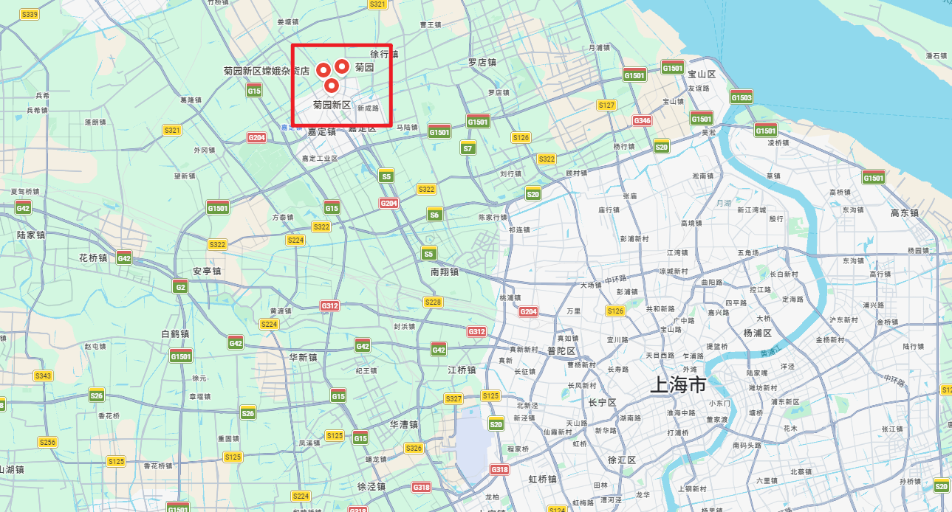
- 发展情况
政策红利 ：嘉定区致力于打造“东方车谷”及现代化新城，作为区域内标志性高端商业配套，项目持续享受产城融合带来的政策扶持；
商业/产业氛围 ：周边商业聚集度高，临近信业购物中心、罗宾森广场及嘉定宝龙广场，商办氛围浓厚；
- 周边人口 / 劳动力
人口规模 ：周边覆盖多个大型居住社区及大专院校，常住人口密集，商务差旅与本地休闲消费流量巨大；
人群特征 ：涵盖上海大学（嘉定校区）师生、周边金融中心白领及汽车产业园区的高净值商务人群；
- 建筑与土地情况
硬件参数 ：2016年核准权证，外立面现代大气，层高符合国际五星级酒店标准，拥有2.5万平大型地下停车及配套空间；
现状与潜力 ：酒店处于自主经营中，装修保养良好。未来可通过优化物业管理、提升坪效或引入更具竞争力的商业业态提升资产价值；
- 区域经济与GDP
经济数据 ：嘉定区GDP稳居上海前列，汽车产业链及高新技术产业支撑力极强，区域经济活跃度极高；
产业地位 ：作为上海重要的产业重镇，项目周边分布大量国资金融大厦及研发中心，商务住宿需求稳健；
- 房价 / 地价 / 租金
周边行情 ：周边同类商业/写字楼房产均价约 15000-20000 元/m²；
成本优势 ：本项目单价 4795.66 元/m²，仅为市场均价的 25%-30%左右，具有极高的安全垫和套利空间；
- 消费水平 / 适配行业
消费能力 ：周边人群消费层级跨度大，既有稳定的商务接待需求，也有强劲的节假日宴会、婚庆及餐饮消费能力；
- 基础设施
市政配套 ：给排水、供电、供气及通信等市政设施齐全，满足五星级酒店运营需求；
生活配套 ：周边配套完善，包括上海远东学校、嘉定区中医医院等教育医疗资源，以及各大主流银行分支机构；
- 交通设施
轨道/航空 ：临近轨道交通11号线嘉定北站，可快速直达徐家汇及迪士尼，距离虹桥枢纽约 30 分钟车程；
路网交通 ：紧邻嘉唐公路、平城路等干道，可快速接入S5沪嘉高速、G1503绕城高速，交通网络四通八达；

投资总结
总建筑面积（平方米） | 83408.69
评估总价（元） | ￥1,061,580,000.00
评估单价（元/平方米） | 12727.45
成交总价（元）
成交单价（元/平方米） | 0.00
实际总报价（元） | ￥400,000,000.00
实际单价（元/平方米） | 4795.66
预计年收租金（元） | ￥2,800,000.00
预计每平每月租金（元/（平方米*月）） | 2.80
预计静态收益率（年毛利率） | 0.70%
1.交易属性 ：产权过户；1 本房产产证；产证来源新建，权属清晰，存在多重查封但通过交易流程可涤除；大体量优质资产极具融资抵押价值；
2.价格优势 ：
总价 40000.00 万，建筑面积 83408.69 m²；
折合单价：400000000 ÷ 83408.69 ≈ ​4795.66 元/m²​；
税费承担：由买卖双方依照法律规定各自缴纳；
3.收益测算 ：
租金回报：如果年租金收入（含占用费及长租）约 280.00 万 ÷ 总投入 40000.00 万 = ​**静态收益率 0.7%​（注：此仅为固定租金，未计入酒店经营性净收入）；
潜在毛利：(预估市场价 106158.00 万 - 成本 40000.00 万) ÷ 成本 = ​毛利率 165.40%**​；
[简评：当前价格仅为评估价的3.7折，纯资产套利空间巨大，适合具备酒店运营能力或资产改造经验的资方长线持有]；
4.核心亮点与退出 ：上海稀缺的五星级品牌酒店整体资产包，极低单价切入，具备极强稀缺性；退出路径建议：继续引入高端运营方提升盈利后整体转售或通过REITs等金融化手段退出。

四、投资人待深入调查
土地产证年限，需要房产证；租赁二房东的租赁合同（或商管到期日）、合同期间租金交付的银行流水清单；资产贷款比例。
【物权收购可提供服务内容】
1.此物权出售信息来源于业主方
2.参与物权收购对价谈判全流程服务
3.参与物权收购夹层及优先级配资服务
4.参与物权收购前后相关法律服务
5.参与物权收购再融资服务
6.参与物权收购后运营提升

五、其他信息
现场考察标的物照片
